المؤسسة : حماد بن بلكين / المعاضيد يوم : 15 / 02 /2024
الموضوع – 02 -
المستوى : رابعة متوسط . المدة : 1 ساعة .
فرض الثلاثي الثاني في مادة العلوم الفيزيائية و التكنولوجيا
في حصة الأعمال المخبرية اقترح الأستاذ على التلاميذ التجارب التالية :
Fe
HCl
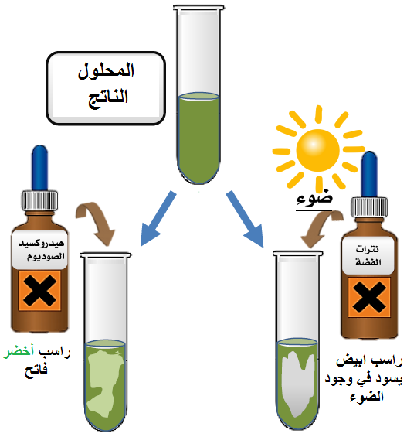
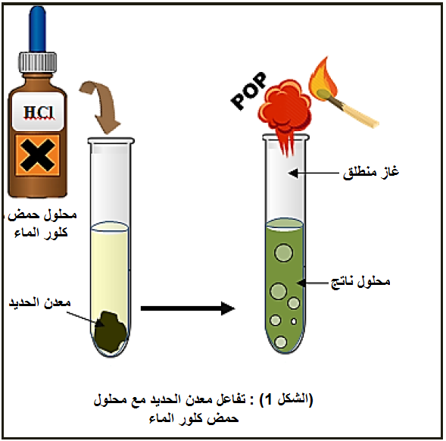
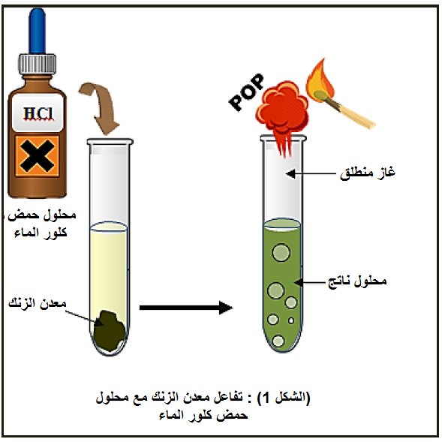
التجربة الأولى : تفاعل معدن الحديد ( ) مع محلول حمض كلور الماء ( روح الملح ) .
(2)
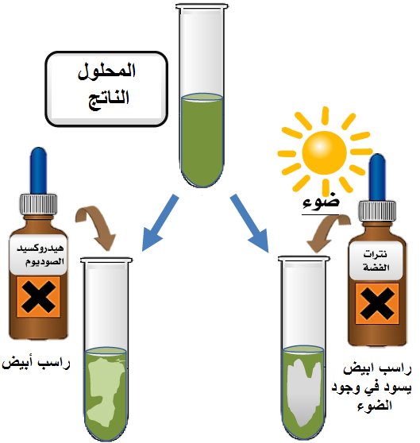
الكشف عن النواتج

(1)
1 – سم الغاز المنطلق وأعط صيغته الكيميائية ؟
2 – أذكر اسم الشاردة التي تم الكشف عنها في الأنبوب (1) و الأنبوب (2) وأستنتج اسم المحلول الناتج معطي صيغته الشاردية ؟
3 – عبر عند التحول الحادث بمعادلة كيميائية و ذلك بالصيغتين الشاردية و الإحصائية ؟
Cu SO₄
Al
التجربة الثانية : تفاعل معدن الألمنيوم ( ) مع محلول كبريتات النحاس ( ) .
ظهور طبقة حمراء
Al
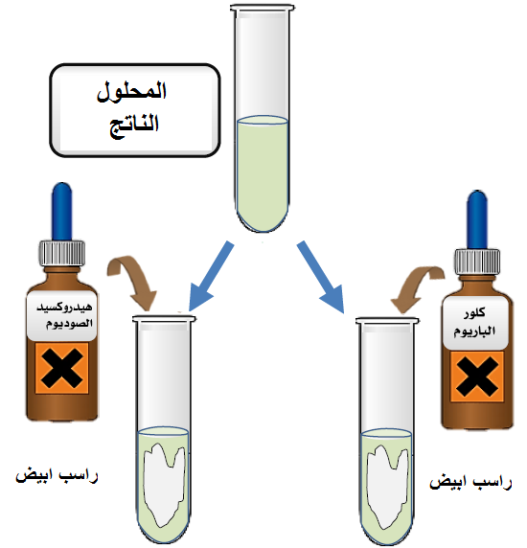
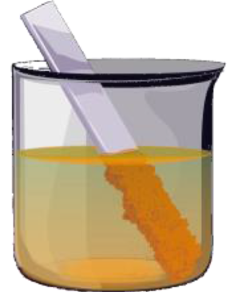
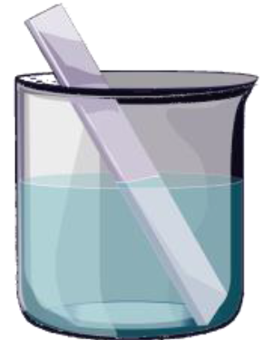
(2)
(1)
الكشف عن النواتج
بعد مدة من الزمن
Cu SO₄

المحلول الناتج ؟

1– على ماذا يدل كلا من اختفاء اللون الأزرق ؟ و ظهور طبقة حمراء اللون ؟
2 – أذكر اسم الشاردة التي تم الكشف عنها في الأنبوب (1) و الأنبوب (2) ؟
واستنتج اسم المحلول الناتج معطي صيغته الشاردية ؟
3 – أكتب معادلة التفاعل الكيميائي بالصيغتين الشاردية و الإحصائية ؟
اقلب الورقة
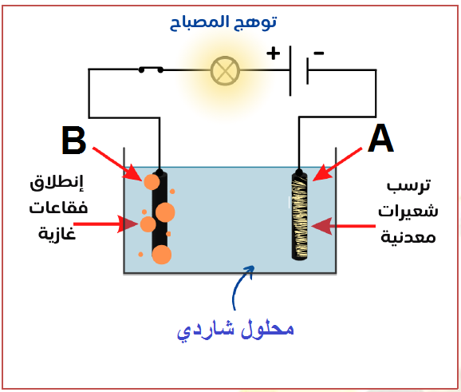
التجربة الثالثة : * نسكب المحلول الناتج من التجربة الأولى في وعاء التحليل الكهربائي مسرياه من الغرافيت أو الكربون فيحدث له تحليل كهربائي بسيط كما في - الوثيقة 03 –
B
A
1 – سم المسريين و ؟
B
A
2 – حدد نوع المعدن عند المسرى و الغاز المنطلق عند المسرى ؟
3 – عبر عن ما يحدث عند كل مسرى بمعادلة نصفية ؟
4 – استنتج المعادلة الإجمالية للتحليل الكهربائي ؟
الوثيقة -03-

اضافة : لمحلول روح الملح استعمالات كثيرة و لكنه مادة خطيرة على حياة الإنسان و البيئة اعتمادا على الوثيقة -04-
(2)
(1)

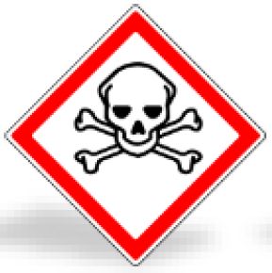
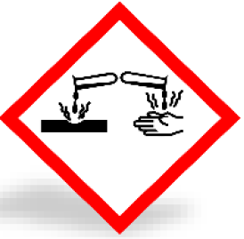
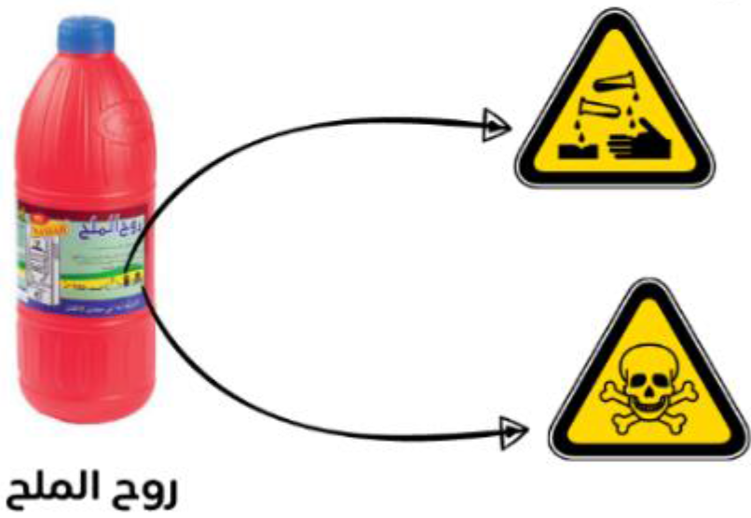
* حدد الدلالتين و الموجودة على لصيقة قارورة هذا المحلول .
الوثيقة -04-
انتهى
(2)
(1)

